# Chapitre 1 :Généralités sur les vibrations

I-1- Introduction

Une vibration est un mouvement autour de la position d’équilibre. Elle est caractérisée par une équation de mouvement de type d’équation différentielle du second ordre de la forme :

𝑦̈+ 2𝛿𝑦̇ + 𝜔0 2𝑦 = (𝑡) (I-1)

avec : y : Le déplacement (m)

𝑦̇ : La vitesse (m/s)

𝑦̈: L’accélération (m/s2 )

δ : Le coefficient d’amortissement

ω0 : La pulsation libre (rad/s)

A(t) : Le second membre.

La méthode de résolution de l’équation différentielle (I-1) est schématisée sur l’organigramme de la figure I-1. Pour résoudre une équation du second ordre avec second membre, on suit la méthode suivante : Premièrement on cherche la solution homogène yH(t) lorsque le second membre A(t)=0. Pour cela, on considère que la solution a une forme exponentielle (𝑡) = 𝑒 𝑠𝑡. L’équation différentielle homogène est transformée en une équation caractéristique de deuxième degré d’une variable s qui nous permettra de déterminer les solutions s1, s2 par le calcul du discriminant ∆= 𝑏 2 − 4𝑎𝑐. Il existe trois solutions homogènes selon les cas de Δ illustré sur l’organigramme. Deuxièmement, on cherche la solution particulière yp(t) lorsque le second membre A(t)≠0. Dans l’organigramme, on constate deux cas d’excitations :

• Une excitation constante

• Une excitation sinusoïdale. La solution particulière yp(t) est déterminée selon la règle suivante :

« La solution particulière suit la forme générale du second membre de l’équation différentielle ». Enfin, la solution générale de l’équation différentielle du second ordre avec second membre est donnée par la somme des deux solutions homogène et particulière.

𝑦̈ + 2𝛿𝑦̇ + 𝜔2𝑦 = (𝑡)

0

**A(t)=0**

**A(t)****0**

Equation homogène : Equation générale :

𝑦̈ + 2𝛿𝑦̇ + 𝜔2𝑦 = 0

0

𝑦̈ + 2𝛿𝑦̇ + 𝜔2𝑦 = (𝑡)

𝑦0

**On cherche une solution homogène yH(t)**

Equation caractéristique :

𝑠2 + 2𝛿𝑠 + 𝜔2 = 0

0

0

(𝑡) = 𝐴1𝑒𝑠1𝑡 + 𝐴2𝑒𝑠2𝑡

−𝑏 ± √∆

=0

0

𝑠1,2 =

2𝑎

(𝑡) = (𝐴1 + 𝐴2𝑡)𝑒−𝛿𝑡

(𝑡) = 𝑦0𝑐𝑜𝑠(Ω𝑡 + 𝜑)

𝐴0

**On cherche la solution particulière yp(t)**

(𝑡) = 𝜔2

𝐴0

0

**A(t)=A0cos(****t)**

**A(t)=A0**

=

√(𝜔2 − Ω2)2 + 4𝛿2Ω2

0

𝑦𝐻(𝑡) = 𝐴𝑒−𝛿𝑡𝑐𝑜𝑠(𝜔𝐷𝑡 + 𝜑)

0

𝜔𝐷 = √𝜔2 − 𝛿2

2𝛿Ω

𝜑 = −𝐴𝑟𝑐𝑡𝑔 (𝜔2 − Ω2)

0

0

*Fig. I-1. Organigramme de la solution d’une équation différentielle du second ordre*

## I-3- Equation de Lagrange pour une particule

L’équation de Lagrange est donnée par la forme

𝑑 (

𝛛𝐿) −

̇

𝛛𝐿

= 𝐹𝑒𝑥𝑡, (I-6)

𝑑𝑡

𝛛𝑞

𝛛𝑞

avec :

L est le lagrangien définit par :

*L= Ec-Ep=T-U* (I-7)

avec :

*Ec, T* est l’énergie cinétique du système.

*Ep, U* est l’énergie potentielle du système.

q est la coordonnée généralisée qui caractérise le mouvement vibratoire. Fext,q : Les forces extérieures généralisées.

Le degré de liberté est égal au nombre de coordonnées (N) moins (-) le nombre de liaisons (R).

𝑑 = 𝑁 − 𝑅 (I-8)

Pour un système **conservatif**, la force appliquée dérive d’un potentiel et l’équation (I-6) s’écrit :

𝑑 (

𝛛𝐿) −

𝛛𝐿

= 0 (I-9)

𝑑𝑡

𝛛𝑞̇

𝛛𝑞

Dans le cas d’une force de frottement dépendant de la vitesse (𝑓⃗ = −𝛼𝑣⃗), l’équation (I-6) devienne :

𝑑 (

𝛛𝐿) −

𝛛𝐿

= −𝑞̇ (I-10)

𝑑𝑡

𝛛𝑞̇

𝛛𝑞

L’équation (I-10) se généralise à l’équation suivante :

𝑑 (

𝛛𝐿) −

𝛛𝐿

+ 𝛛𝐷

= 0 (I-11)

𝑑𝑡

𝛛𝑞̇

𝛛𝑞

𝛛𝑞̇

D est la fonction de dissipation donnée par :

𝐷 =

1 𝛽𝑞̇

2

2. Elle est liée à la force de frottement

par :𝑞

= − 𝛛𝐷.

𝛛𝑞̇

Dans le cas d’une force extérieure dépendant du temps, l’équation (I-11) s’écrit comme :

𝑑 𝛛𝐿

𝛛𝐿

𝛛𝐷

𝑑𝑡 (𝛛𝑞̇) − 𝛛𝑞 + 𝛛𝑞̇ = 𝐹𝑒𝑥𝑡, (I-12)

Et pour un système à plusieurs degrés de liberté,

𝑑 ( 𝛛𝐿 ) − 𝛛𝐿 + 𝛛𝐷 = 𝐹

(I-13)

𝑑𝑡

𝛛𝑞̇̇𝑖

𝛛𝑞𝑖

𝛛𝑞̇𝑖

𝑒𝑥𝑡,𝑞𝑖

i=1,2,……,n

* 1. Définitions :

## Définition du mouvement de vibration (oscillation)

Le mouvement oscillatoire est un mouvementde va-et-vient répétitif ,on peut cité des exemples de ce type de mouvement (le pondule simple, le circuit électrique oscillant,le système masse rossort…..)

# Le pendule simple

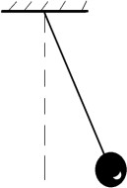

Composé par une masse attachéeà un fil écartée de

sa position d’´equilibrepuis relâchée effectue un mouvement d’aller et retour qui se répète dans le temps.

**Fig1.**Pendule simple

# Circuit électrique oscillant

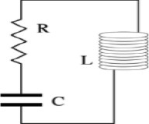

Circuit linéaire contenant une résistance ***électrique*** *et*

un condensateur (une capacité) et une bobine (une inductance ) et pouvant fait des oscillations électriques.

# Système masse-ressort

**Fig2.**Circuit électrique oscillant

Composé par une masse attachée à un ressort écartée de sa position d’équilibre puis relâchée effectue un mouvement et retour qui se répète dans le temps.

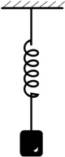

Des que le corps est écarté de la position d’équilibre Force apparait pour tenter de la ramener vers l’équilibre.

Cette force est dite force de rappel.

**Fig3.**système masse ressort

## Mouvement périodique

Le mouvement périodique est un mouvement oscillatoirequi se fait d’une manière identique. On dit qu’un mouvement est périodique si après un temps T nécessaire pour effectuer une oscillation complèteautour de la position d’´equilibre et on appelle le temps T la périodemesurée en secondes s.

Le nombre de répétitions par seconde est appelé **fréquence** (notée f, mesurée en **Hertz** ou s-1.) Elle est reliée à la période par

𝟏

𝑓**=**

𝑻

# (1.1)

La pulsation est définie par le nombre de tours par seconde (notée ω, mesurée en **rad/s**.)

𝝎 = 𝟐𝝅𝒇 = 𝟐𝝅

𝑻

# (1.2)

Mathématiquement, la périodicité s’exprime par *x*(𝑡+𝑇)=*x*(t).

# Exemple :

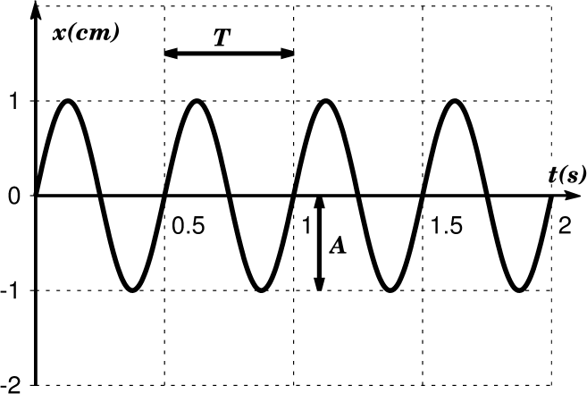

**Fig.4** Mouvement périodique.

# Exemple :

Soient les fonctions périodiques f(t) dont les graphessont représentés sur les Figures (5), (6) et (7).

1. Déduire la période, la fréquence et la pulsation et l’amplitude dechaque fonction.

## Mouvementsinusoïdal et Notation complexe

Une grandeur périodique est dite **Sinusoïdale** lorsqu’elle est de la forme

*x*(𝑡)=𝐴sin(𝜔𝑡+𝜑)ou bien *x*(𝑡)=𝐴cos(𝜔𝑡+𝜑).

A est appelée **amplitude,** ω : la **pulsation,** 𝜑 : la **phase initiale**.

Pour faciliter les calculs, nous transformons les grandeurs sinusoïdales en des exponentielles qui sont plus simples à manipuler. On peut considérer le plan Oxy comme un plan complexe. Le point de coordonnées (*x, y*) correspond à un nombre complexe*z*

*z = x + jy* avec x=rcos𝜃et y=rsin𝜃 cos𝜃+𝑗sin𝜃= 𝑒j𝜃avec 𝑗2=−1

donc :

= (cos 𝜃 + sin 𝜃)=r 𝑒j𝜃 et de cette relation on peut même déduire que :

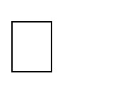

sin 𝜃



=𝑒 −𝑒

𝑗𝜃

−𝑗𝜃

2

etcos 𝜃

2



=𝑒 +𝑒

𝑗𝜃

−𝑗𝜃

## Superposition des grandeurs sinusoïdales de même pulsation

La superposition de deux grandeurs sinusoïdales de même pulsation ω est une grandeur sinusoïdale de pulsation ω.

**Exemple** : Soit les deux grandeurs sinusoïdales

*x*1(𝑡)= *a* cos(t + α)et *x*2(𝑡)= bcos(𝑡+β).

La superposition de *x*1(𝑡) et *x*2(𝑡) donne *x*3(𝑡)

*x*3(𝑡)= *x*1(𝑡)+ *x*2(𝑡)= *a* cos(t + α)+ *b*cos (𝑡+β).

Supposons la fonction *y*3(t)= *y*2(t)+ *y*1(t)

Avec :*y1(t) = a sin*(*t + α*) et *y2(t) = b sin*(*t +* β)

Alors :*x3+jy3=*(*x1+jy1*)*+*(*x2+jy2*)

*sin*(*t +* β))



*a*

=(

*cos*(*t + α*)+j *a sin*(*t + α*))+( b sin(𝑡+β)+j *b*

=𝑎𝑒(𝑡 + 𝛼) + 𝑏𝑒𝑗(𝑡 + β)

= (𝑎𝑒𝑗𝛼) + 𝑏𝑒𝑗β) 𝑒𝑗𝑡=A𝑒𝑗𝑡

Le nombre A = 𝑎𝑒𝑗𝛼) + 𝑏𝑒𝑗β est un nombre complexe constant qui a une norme

|A| =√𝐴𝐴∗ = √(aej𝝰 + bejβ)(ae−j𝝰 + be−jβ) =

√𝑎2 + 𝑏2 + 𝑎𝑏𝑐𝑜(𝛼 − β)

et une phase ɸ définie par tg ɸ= 𝐼(𝐴) = 𝑎𝑠𝑖𝑛𝛼+𝑏𝑠𝑖𝑛𝛽

Donc:A=|A| 𝑒𝑗ɸ

𝑅𝑒(𝐴)

𝑎𝑐𝑜𝑠𝛼+𝑏𝑐𝑜𝑠𝛽

Enfin on arrive à *x3=*|A| *cos*(*t +* ɸ)

* + 1. ***La liaison des ressorts***

# Ressorts en parallèle

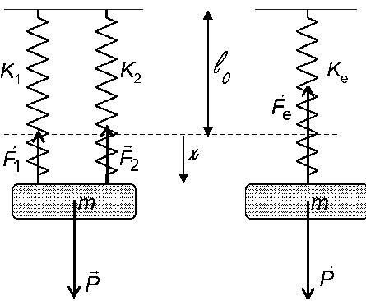

Soient deux ressorts ***k1*** et ***k2***, ont la même longueur à vide ***l0***

et subissent le mêmeallongement ***x***.Quand on accrocha une

masse

eur ***keq***

***m*** à l’extrémité des deus ressorts.Le ressort équivalent de raid a le même allongement, à l’équilibre on a :

{𝑚𝑔 = 𝑘1𝑥 + 𝑘2𝑥

𝑚𝑔 = 𝑘𝑒𝑞𝑥

Alors 𝑘𝑒𝑞 = 𝑘1 + 𝑘2

# Ressorts en série

Soient deux ressorts ***k1*** et ***k2***,leurs allongement ***x1***et ***x2*** respectivement, le ressort équivalent de raideur 𝑘𝑒𝑞 à l’allongement ***x***= ***x1+ x2***,tel que

**Fig.8.**Ressorts en parallèle

**Fig.9.**Ressorts en série

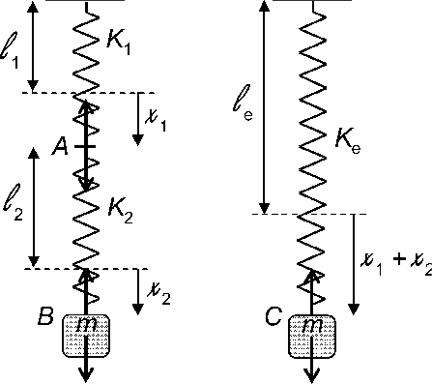

𝒌𝟏𝒙𝟏 = 𝒌𝟐𝒙𝟐

{ 𝒎𝒈 = 𝒌𝟐𝒙𝟐

𝒎𝒈 = 𝑘𝑒(𝑥1 + 𝑥2)

𝒌𝟐

⇒ { 𝑥1 = 𝒌

𝟏

𝒙𝟐

𝒌𝟐𝒙𝟐 = 𝑘𝑒(𝑥1 + 𝑥2)

𝒌

𝟐

⇒ 𝒌𝟐𝒙𝟐 = 𝑘𝑒𝑞(

𝒌𝟏

𝒙𝟐 + 𝒙𝟐**)**

⇒ 𝑘

= 𝒌𝟏𝒌𝟐 ou bien 1 = 1 + 1

# Exemple :

𝑒𝑞

𝒌𝟏+𝒌𝟐

𝑘𝑒𝚐

𝒌𝟏

𝒌𝟐

Trouver le ressort équivalent dans le système suivant

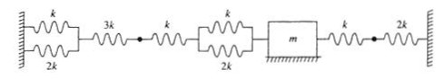

# Réponse :

**<**

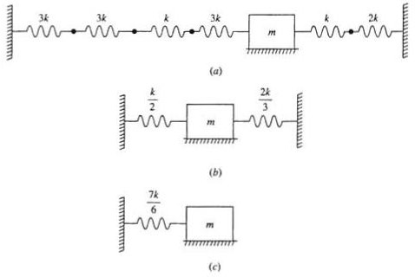

* + 1. **Masse équivalente et moment équivalent :**

A partir de l’énergie cinétique totale du système mécanique, on peut trouver la masse équivalente et le moment équivalent du système comme suivant :

𝑇𝑡𝑜𝑡𝑎𝑙𝑒

{

(𝑠𝑦𝑠𝑡è𝑚𝑒) = 1 (𝑚𝑎𝑠𝑠𝑒 é𝑞𝑢𝑖𝑣𝑎𝑙𝑒𝑛𝑡𝑒)2

2

𝑇𝑡𝑜𝑡𝑎𝑙𝑒

(𝑠𝑦𝑠𝑡è𝑚𝑒) = 1 (𝑚𝑜𝑚𝑒𝑛𝑡 é𝑞𝑢𝑖𝑣𝑎𝑙𝑒𝑛𝑡)̇2

2

Tel que :

V est la vitesse linéaire

𝜃̇ est la vitesse angulaire

# Exemple :

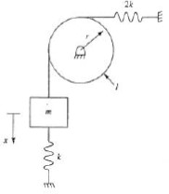Soit le système suivant, trouver la masse équivalente et le moment équivalent.

# Réponse :

𝑈 = 1 𝐾𝑥2 + 1 (2𝐾)2 = 1 (3𝐾)𝑥2 → 𝐾

= 3𝐾

2 2 2

𝑒𝑞

1 2 1

𝑥̇ 2 1

𝐼 2 𝐼

𝑇 =  𝑥̇ 2

+  𝐼()

2 𝑟

= 2 (𝑚 + 𝑟2) 𝑥̇

→ 𝑚𝑒𝑞 = 𝑚 + 𝑟2